20200528：

参考zhongmu Tech 源代码尝试用inverse sensor model的方法进行地图建图，结果如下：

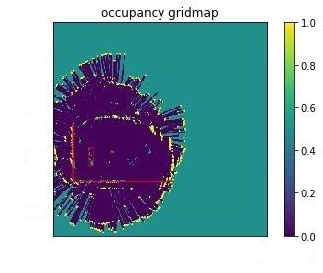

（其中红色框标出的是真实障碍物位置，红色曲线是数据采集轨迹）

Next Plan：

1. 参考CVPR2020的文章Probabilistic Oriented Object Detection in Automotive Radar中信号处理部分，减少伪目标点
2. 尝试将用树莓派运行mapping